ČÁST STUDÉNKA:
ZÁMECKÁ ZAHRADA, PROSTRANSTVÍ U DĚLNICKÉHO DOMU, PARKOVIŠTĚ U HŘBITOVA
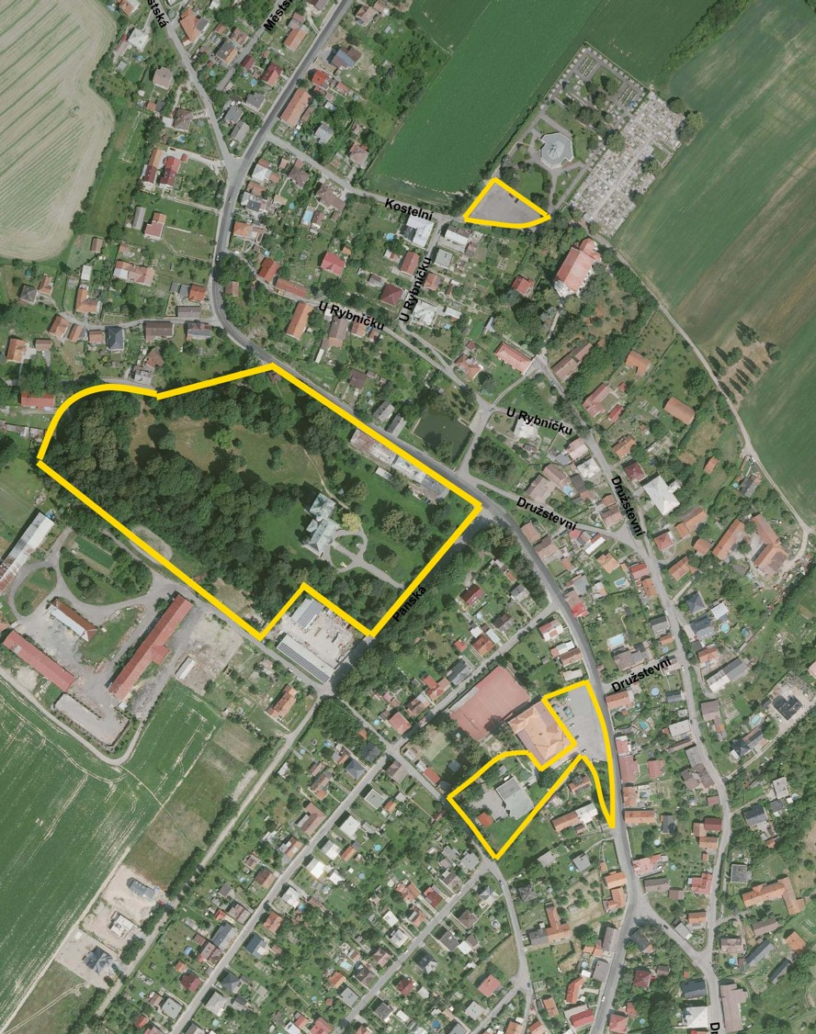
ČÁST STUDÉNKA: HŘIŠTĚ A PARK U ZŠ FRANTIŠKA KARDINÁLA TOMÁŠKA STUDÉNKA
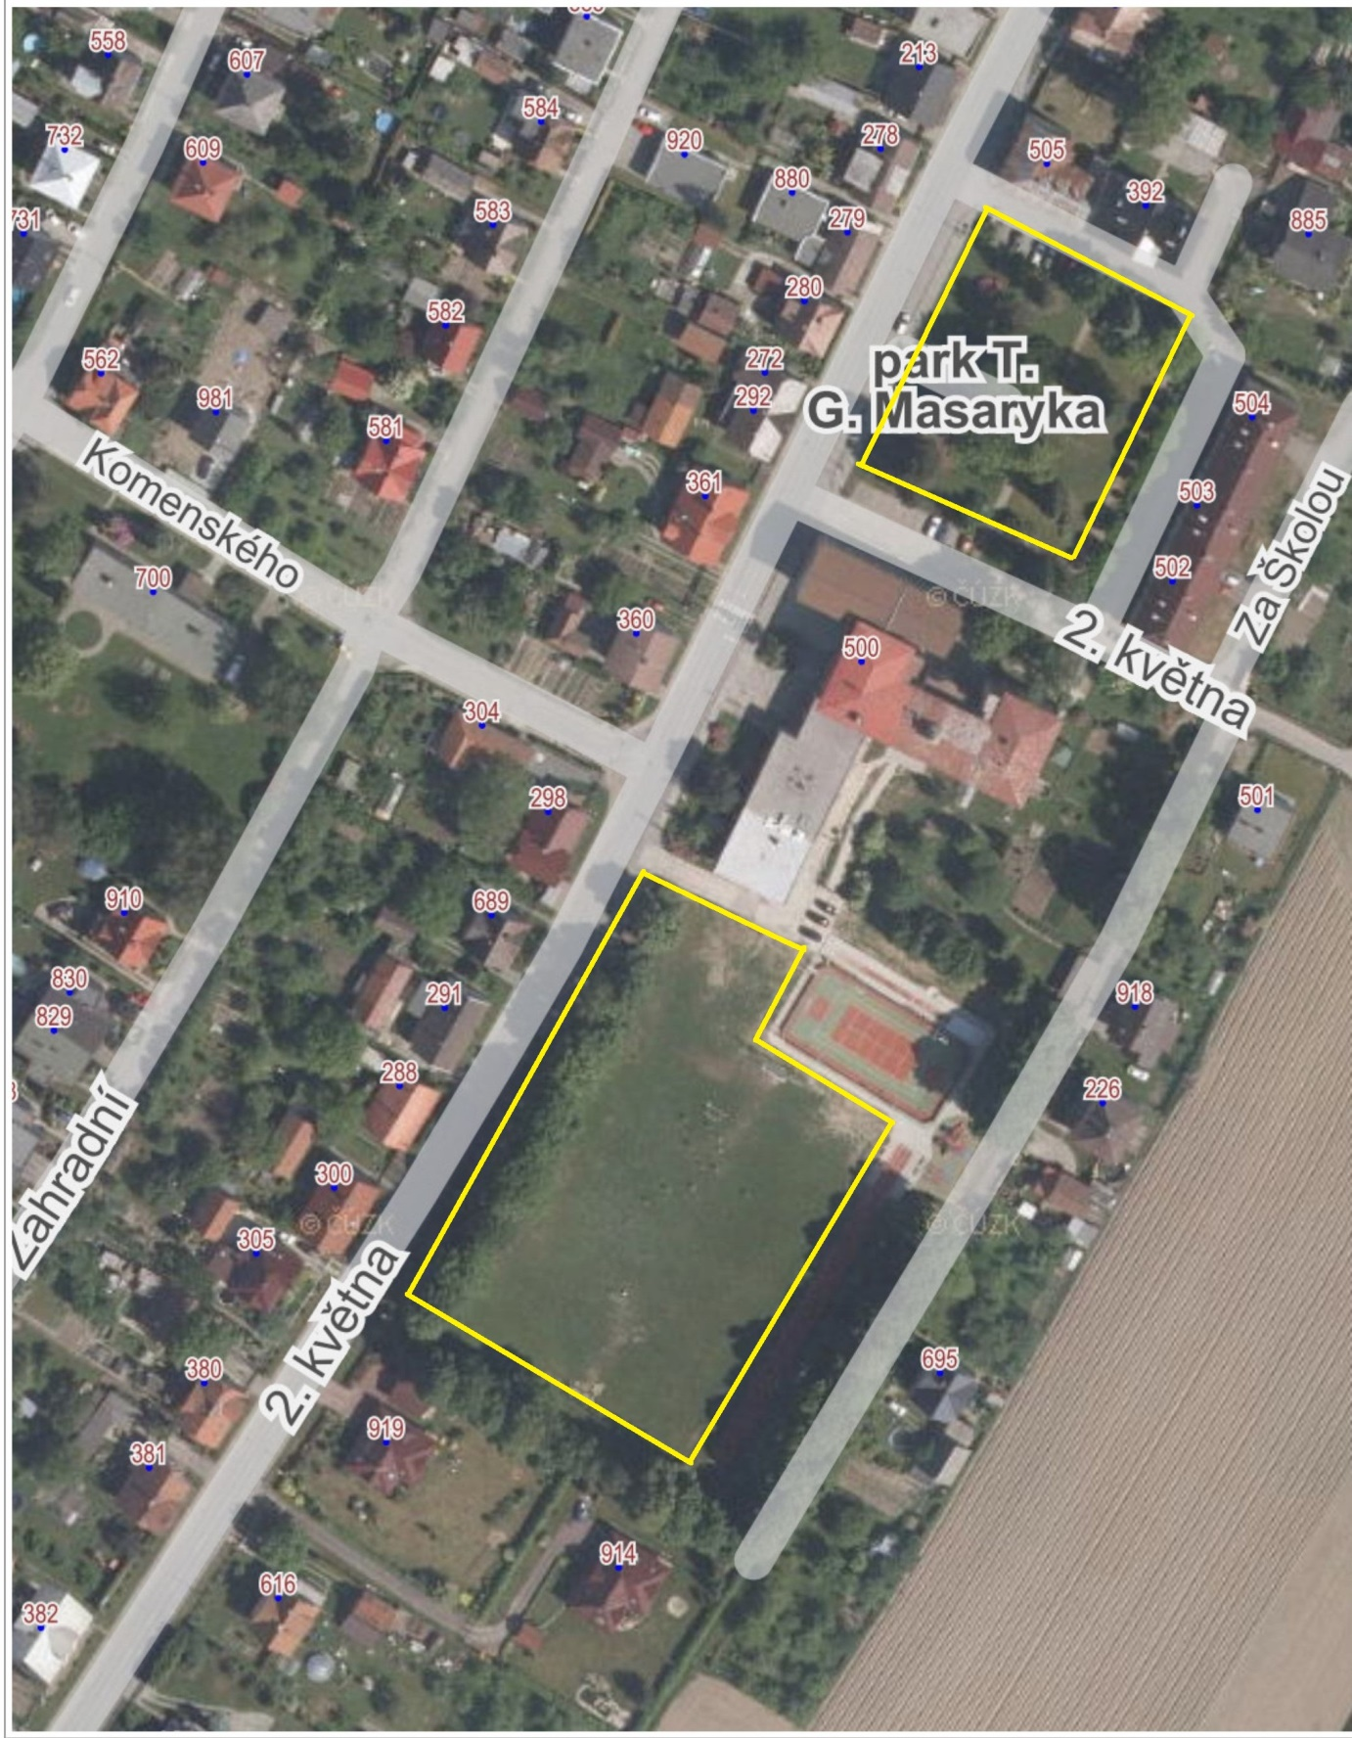
ČÁST STUDÉNKA: HŘIŠTĚ NA UL. LIDICKÉ
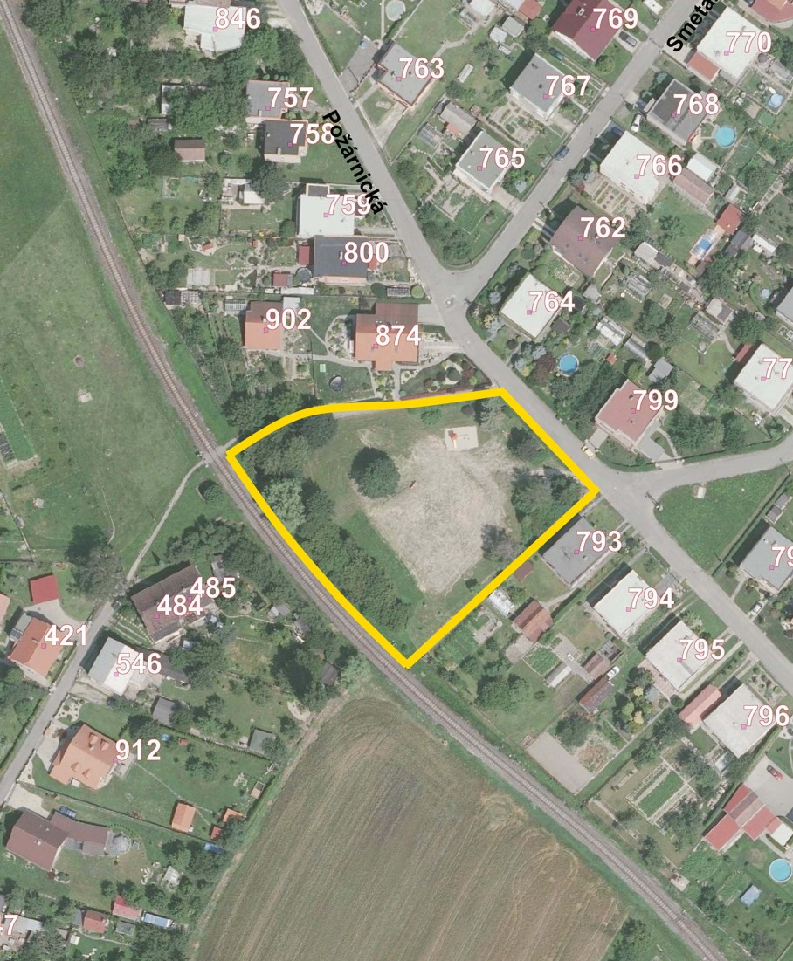

ČÁST STUDÉNKA: NÁDRAŽÍ
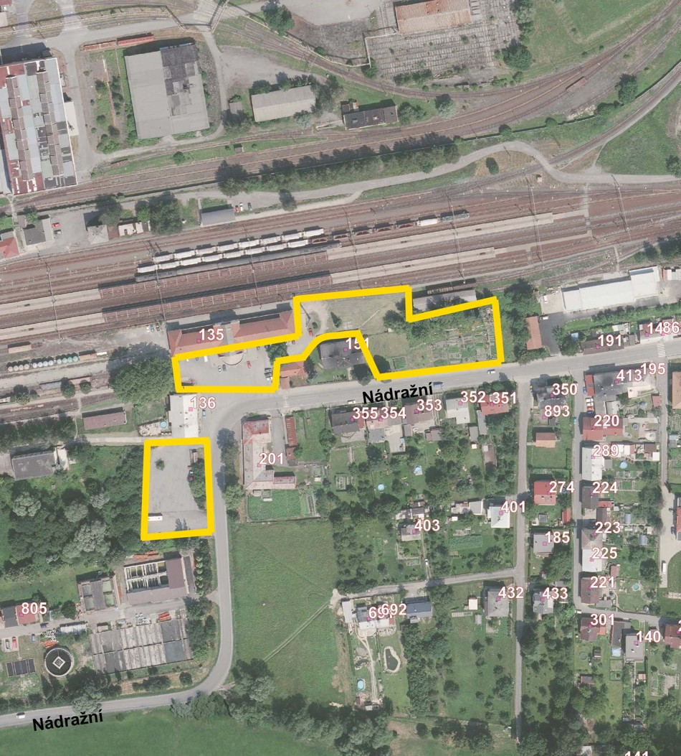
ČÁST BUTOVICE: SÍDLIŠTĚ, PARK U BÝVALÉHO KINA
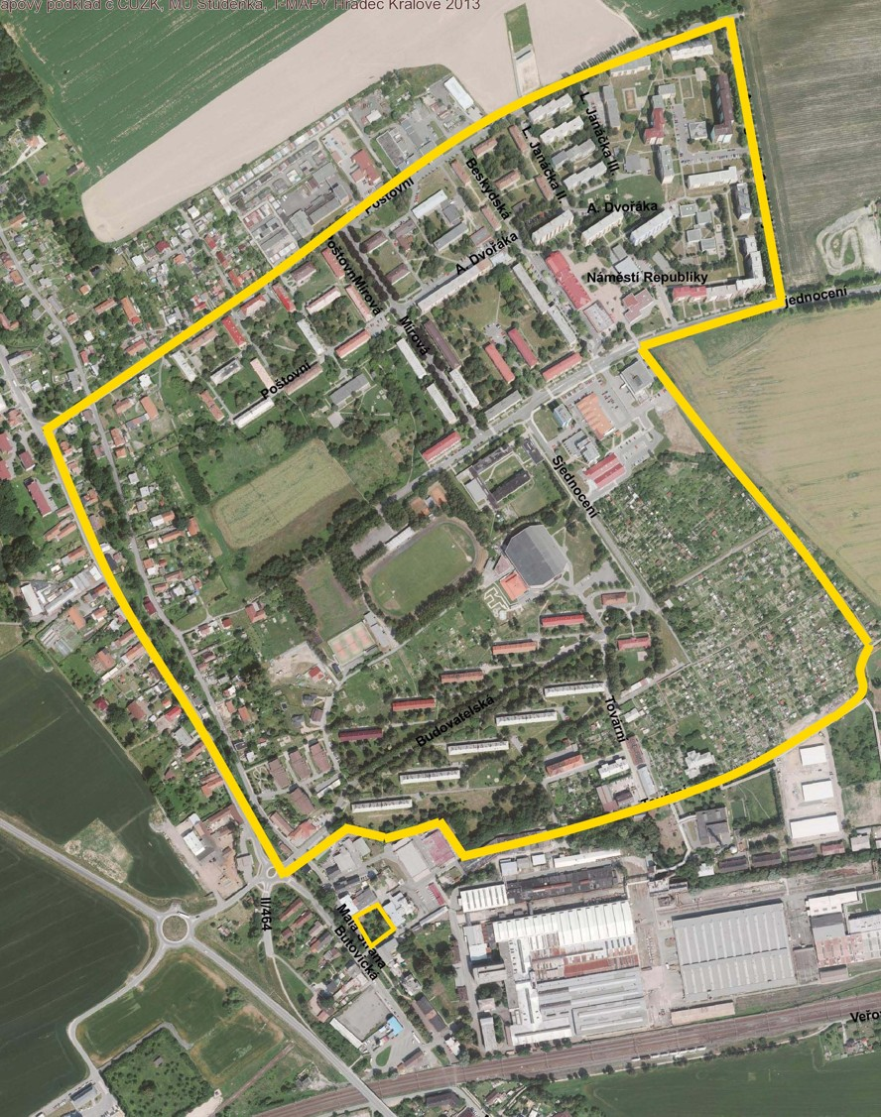
ČÁST BUTOVICE: HŘIŠTĚ ZA KLEČKOU
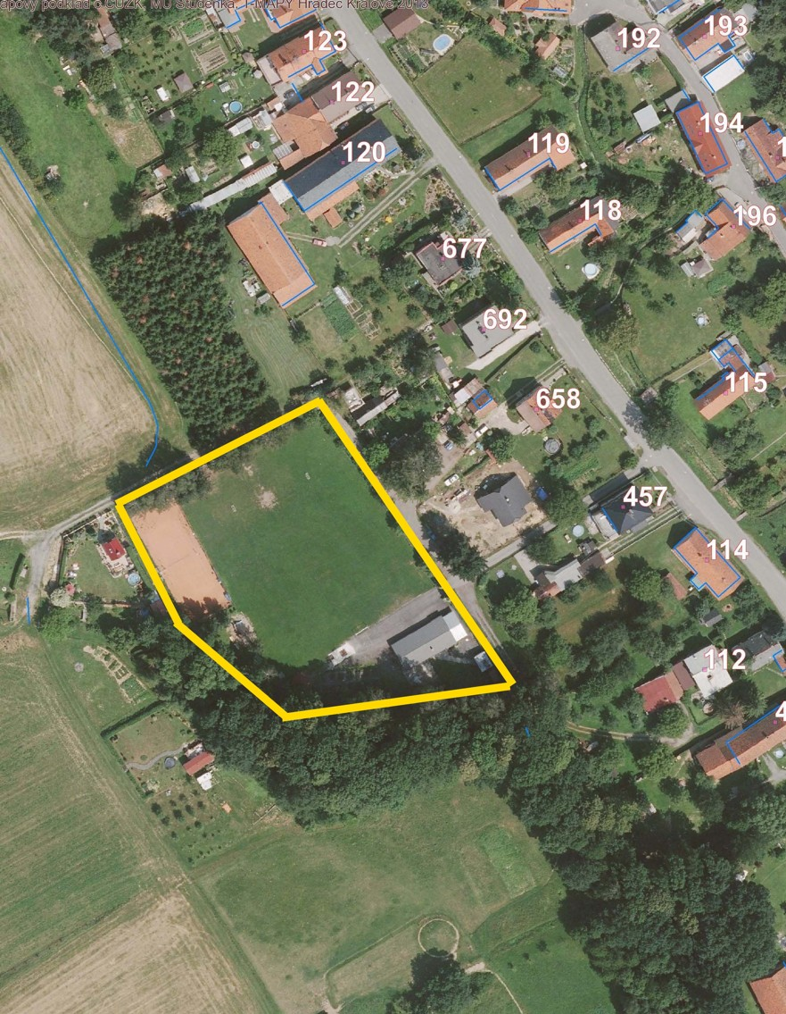
ČÁST BUTOVICE: BUTOVICKÁ NÁVES
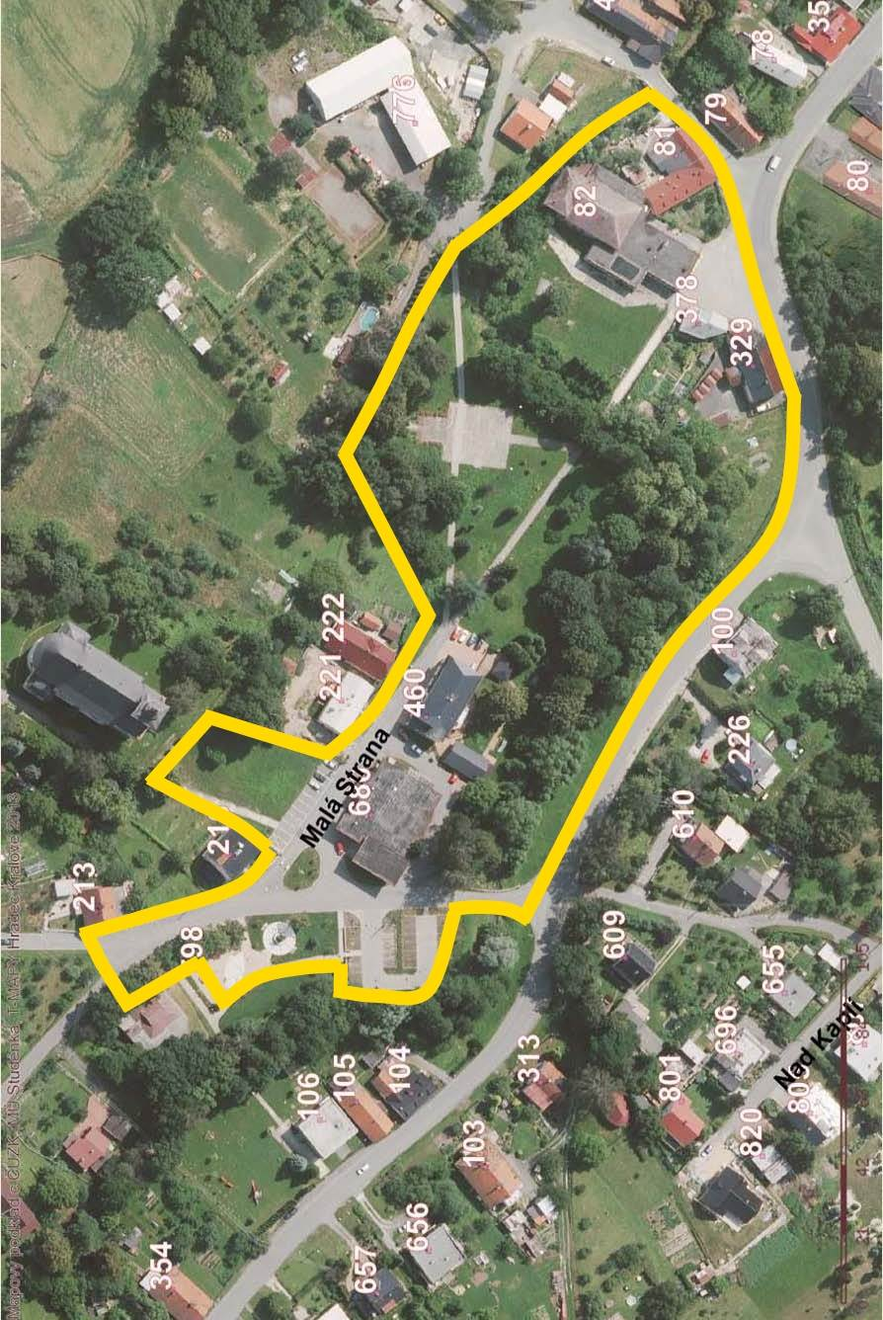

ČÁST NOVÁ HORKA: HŘIŠTĚ


